BALANCE AGRARIO DE SECTORES
EN 2013 EN CASTILLA Y LEÓN

CEREALES

La cosecha en Castilla y León, que habitualmente representa en torno al 35-45% de la producción nacional, se caracterizó por un invierno suave con una sementera dentro de lo normal, sin efectos graves por fuertes heladas, y una primavera húmeda y más fría de lo habitual, especialmente en mayo y junio, lo que provocó un retraso de las fechas de cosecha. El desarrollo de los cultivos ha sido gradual, con precipitaciones por encima de la media de un año normal, dando lugar a una cosecha buena en términos generales.

Los aproximadamente 62.000 productores de cereal en la comunidad autónoma sembraron en total 1.914.245 hectáreas de cereal de invierno, lo que supone un 8% menos que la media del período 2000-10, y se recogió una cosecha estimada de 7,45 millones de toneladas, por encima de los aproximadamente 6,75 millones que vienen recogiéndose en un año medio.

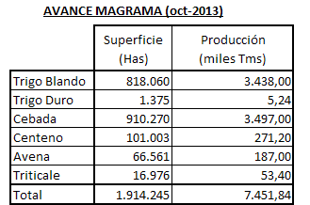

Sigue en aumento la superficie de trigo debido a que los agricultores parecen haberse decantado por los buenos rendimientos de las nuevas variedades y el diferencial de precio a favor del trigo, buscando mejorar la rentabilidad de sus explotaciones.

Desde el punto de vista de los rendimientos estos han superado los 3.800 kilogramos/hectárea, o sea, un 24% por encima de un año medio. Tuvieron cierta incidencia el pedrisco, que afectó a unas 40.000 Has en la Comunidad Autónoma, y la cada vez más abundante plaga de gramíneas que con especial incidencia del bromo en algunas provincias, merma sustancialmente la cosecha en las parcelas afectadas.

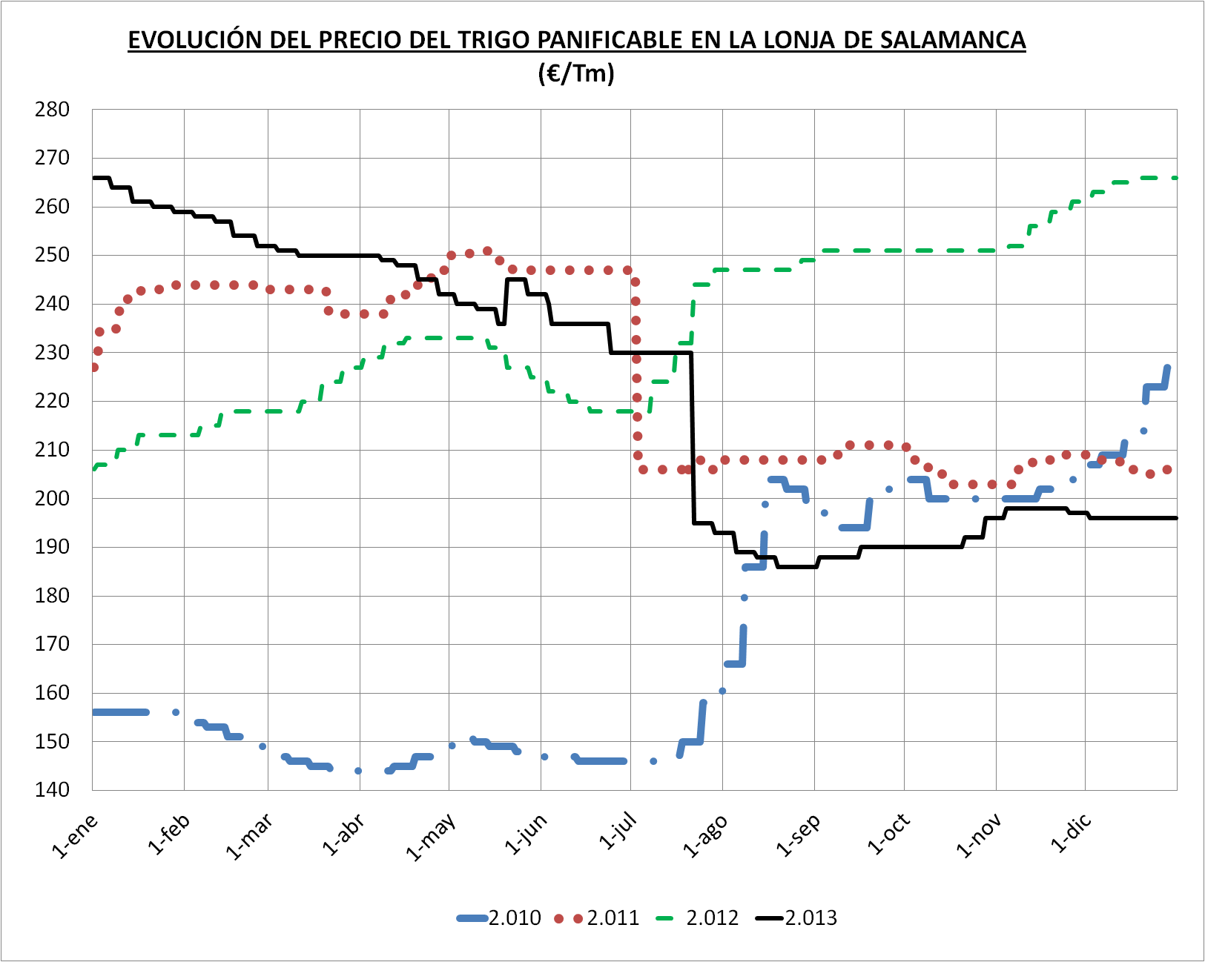

Respecto de la superficie de maíz se estima una siembra en 2.013 de 122.048 has (superior a la superficie media del período 2007-12) y una producción de 1,27 millones de toneladas (un 14% superior a 2.012, y 11% superior al lustro anterior), resultando un rendimiento superior a las 10,4 toneladas.

La recuperación en el precio del cereal que se produjo a partir del momento de la cosecha de 2.010 se mantuvo hasta el inicio de la siega de 2.011, entrando entonces en una fase de descenso brusco que lo mantuvo constante durante todo el segundo semestre del año anterior, para comenzar a remontar desde principios de 2.012 hasta llegar a los mejores momentos de precio, equiparables a los de finales de 2.007 y comienzos de 2.008. La evolución del precio en la lonja de Salamanca es un reflejo de la tendencia del precio a lo largo del año 2013, que comenzó con cifras en el entorno de los 250 €/Tm, e incluso superiores en algunos casos, para ir descendiendo hasta las fechas actuales, en que cotiza alrededor de los 190 €/Tm y siendo habituales operaciones por debajo de los 180. Por tanto, estamos ante una bajada en lo que va de año próxima al 30%.

En cuanto al maíz, la evolución del precio ha sido similar, pagándose por debajo de los 175 €/Tm actuales frente al entorno de los 245 €/Tm de hace un año.

Conviene recordar que si bien se ha producido un aumento de cosecha en 2.013, sin embargo, el precio se sitúa en la actualidad en los precios más bajos de los últimos 4 años, y entre tanto, entre 2006 y 2012 el gasto en los fertilizantes se ha incrementado un 49% y en energía en un 33% en los últimos 3 años.

La Alianza UPA-COAG ha seguido oponiéndose a las tasas que impone GESLIVE por el reempleo para la siembra que hacen los agricultores de sus propias semillas de cereal, así como a la incesante actividad especuladora de determinados agentes en el mercado que dan al traste con la recuperación de los precios sin causas justificadas.

REMOLACHA

Mediado 2.012 la Junta de Castilla y León, argumentando su decisión en que ha de ser la Industria quien asuma el diferencial de precio, decide suprimir la ayuda con cargo a su presupuesto, dejando en la estacada a los remolacheros al saltarse a la torera el compromiso adquirido y plasmado en el acuerdo de reestructuración de 10 de marzo de 2.008 entre las industrias y la propia Consejería ( -auspiciado por ella misma- ), con el fin de garantizar un mínimo de 40 €/Tm tipo de remolacha. Esta medida suponía la pérdida de 3 €/Tm de remolacha tipo ocasionando una pérdida global anual de unos 10 M€ para los remolacheros de la comunidad autónoma, que además son discriminados respecto a los de otras partes del país al percibir un menor precio final por la remolacha. La Alianza UPA-COAG se manifestó ante las Cortes el pasado 26 de junio de 2012 en reivindicación del mantenimiento de esta ayuda que de no ser compensada por otras vías podía suponer el finiquito del cultivo.

Considerando que lejos de rectificar, la Junta de Castilla y León se ha reafirmado en su actitud inadmitiendo los recursos de reposición presentados por nuestra Organización, la Alianza UPA-COAG (no así otras OPAs) ha continuado el procedimiento en reclamación de la restitución de la ayuda por la vía judicial contencioso-administrativa, ante el Tribunal Superior de Justicia de Castilla y León.

Por otra parte, teniendo en cuenta los pésimos efectos provocados por la mala gestión de la reforma del azúcar del 2006, desde la Alianza UPA-COAG lamentamos que la Comisión Europea no haya “rendido cuentas” con los remolacheros y no haya dado un giro radical que reconduzca la política azucarera aprovechando la reforma de la PAC. Entendemos que el futuro de la remolacha y de los remolacheros sigue partiendo de la consideración efectiva del cultivo como “sector estratégico” a nivel autonómico y estatal, y pasa no solo por incrementar la productividad del cultivo, sino también, y sobre todo, por una mejora de los precios, mejora no suficientemente garantizada como se ha demostrado tras la espantada de la Junta en el acuerdo de 2.008 firmado a espaldas del sector, sino que pasa también por el mantenimiento de las cuotas más allá de 2.017 y el incremento de las ayudas puesto que la rentabilidad de las explotaciones remolacheras sigue quedando supeditada a la percepción de las ayudas acopladas a la producción. En este sentido deberán tomar buena nota tanto el MAGRAMA como la propia Junta de Castilla y León.

A nivel de cultivo, los remolacheros siguen demostrando la gran profesionalidad adquirida. Así, la campaña 2012/13, pese a que se desarrolló con un cierto retraso en las siembras por exceso de humedad y a que ha habido restricciones de riego al final de campaña en algunas comarcas, sin embargo, se alcanzaron unos rendimientos superiores a las 105 Tm/ha de remolacha tipo como media en la Zona Norte, lo que supone un record a nivel europeo.

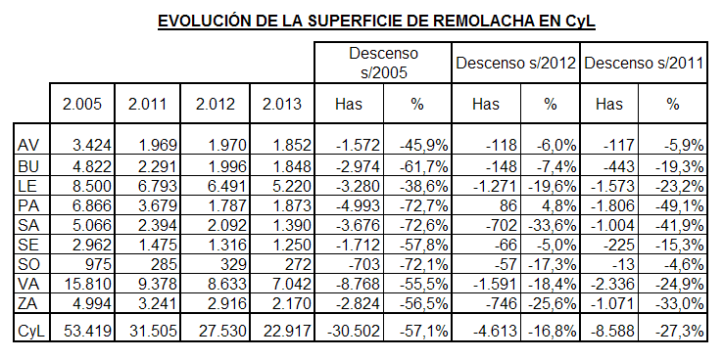

En cuanto a la previsión para la campaña 2013/14, la Alianza UPA-COAG estima que existe cierto riesgo de que no se cubra la cuota en la Zona Norte (que agrupa las Comunidades Autónomas de Castilla y León, País Vasco y Rioja) como consecuencia principalmente de una serie de factores: descenso de la siembra hasta las 22.917 Has en Castilla y León (un 17% menos que en 2.012), retraso en las siembras de aproximadamente mes y medio, y climatología no tan favorable como se preveía en el último tramo de desarrollo del cultivo.

VINO

La cosecha de uva en la Comunidad Autónoma ha sido alrededor de un 15% superior a la de la campaña pasada, con aproximadamente 235 millones de kilos recogidos, el 90% de los cuales corresponde a las 12 denominaciones de origen reconocidas.

Se caracterizó por ser una cosecha “pasada por agua”, ya que, las abundantes lluvias retrasaron el comienzo de la misma entre 2 y 3 semanas, complicando las labores de vendimia y generando en algunas comarcas problemas de botritis.

Si bien los precios han sido similares al pasado año, la variabilidad en los precios es un rasgo diferenciador dentro de las diferentes denominaciones de origen, registrándose precios de los más bajos en denominaciones como la de Cigales.

Desde La Alianza UPA-COAG se ha significado con especial importancia la trascendencia que está empezando a adquirir la enfermedad de la yesca en algunas zonas, habiéndose demandado soluciones urgentes con el fin de evitar la muerte de cepas y los consiguientes problemas de rentabilidad para los viticultores.

PATATA

Si bien en la presente campaña ha aumentado la superficie sembrada por los aproximadamente 5.200 patateros de la Comunidad Autónoma y la producción se estima ligeramente superior al año pasado, nos encontramos con unas cifras bastante inferiores a la media de los últimos 5 años (un 7% en ambos casos).

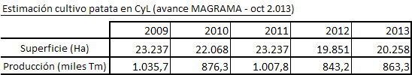

La recolección, que se retrasó unas 3 semanas, comenzó en el mes de agosto.

En cuanto al precio, que arrancó la campaña con cotizaciones próximas a los 0,50 €/kg, se desplomó posteriormente con la generalización de los arranques. No obviamos, tal cual denunció La Alianza UPA-COAG en su momento, que parte de la responsabilidad de este desplome recae sobre el Gobierno Estatal, al culpabilizar a la patata del incremento del IPC, cuando paradójicamente el brusco descenso en el precio pagado al agricultor no se trasladó en igual medida en el precio pagado por el consumidor. En esta línea se denunció que el Gobierno no se acuerda del carácter cíclico que caracteriza al sector, sufriéndose campañas, como la de 2.011, en que parte de la cosecha ni siquiera llegó a recolectarse por no resultar rentable.

La campaña, que despertó expectativas de ser buenas en su comienzo, finalmente ha llegado a registrar precios en el entorno de los costes de producción.

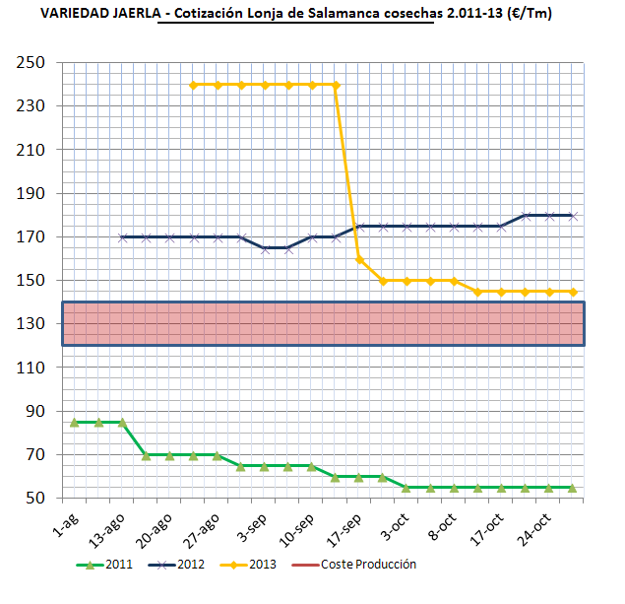

Desde La Alianza se sigue insistiendo de forma reiterada en la creación de una organización interprofesional que garantice, máxime en este sector, que carece de una Organización Común de Mercado, una adecuada vertebración que permita hacer frente con suficiente solvencia a las fluctuaciones de precios que provoca la climatología y las oscilaciones de la oferta y la demanda.

VACUNO DE LECHE

El precio de la leche arranca de 0,32 €/l a comienzos de año para llegar a los 0,37-0,38 €/l en las fechas actuales. Sin lugar a dudas supone un cambio de tendencia al mejorar los precios medios que los ganaderos venían percibiendo en anualidades anteriores.

Sin embargo, y desdiciendo el augurio realizado a finales de 2.011 por la otra OPA mayoritaria en el sector a nivel nacional de que la leche “experimentaría una más que probable subida considerable” y que podría ser el “comienzo de la recuperación del sector lácteo”, gran parte de los ganaderos que sobreviven, pese a desarrollar su actividad con pérdidas económicas, se siguen manteniendo porque en muchos casos gestionan sus explotaciones con ayuda familiar, y porque la inercia les lleva a afrontar deudas en base a inversiones realizadas para hacerse más competitivos, y siendo conscientes de que en el medio rural las alternativas laborales casi no existen y cuando una explotación láctea se cierra, la decisión es irreversible.

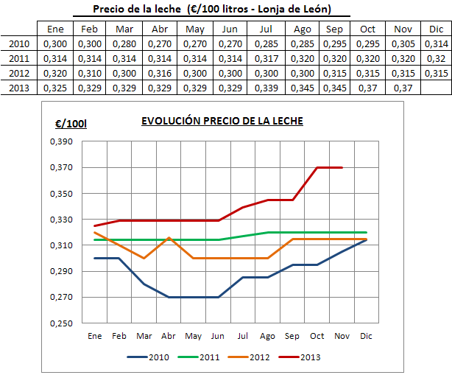

Corroboran la situación anterior, por ejemplo, los datos elaborados a partir de los estudios de costes e ingresos (incluido el pago único) basados en la Red nacional de granjas típicas (RENGRATI) del Ministerio de Agricultura. Según estos análisis, haciendo un seguimiento del comportamiento de las granjas típicas en Castilla y León el precio medio percibido por el ganadero (en el entorno referido de los 0,37-0,38 €/l) es muy inferior al que debería percibir (0,433 €/l) para alcanzar un beneficio neto.

Se confirma así que desde nuestra Organización andábamos bien encaminados cuando no suscribimos el primer convenio firmado entre el MAGRAMA, 14 industrias lácteas y 9 empresas de la distribución en septiembre de 2.012, ni tampoco el segundo convenio en el marco del concepto de Productos Lácteos Sostenibles (PLS) de febrero de 2013. Como refleja el propio análisis de la Administración (RENGRATI), ni siquiera la pretendida justificación del Ministro achacando una cierta recuperación del sector al hecho de que ya el 90% de la leche cruda entregada por los ganaderos se encuentre amparada por contrato ha dado frutos destacables; más al contrario, como ha venido denunciando La Alianza UPA-COAG, la obligatoriedad de suscribir los contratos por parte del ganadero únicamente ha servido para someterlo a los intereses de la industria. Por tanto, ni los convenios auspiciados por el MAGRAMA, que ni UPA ni COAG suscribieron, ni los contratos obligatorios, han supuesto una mejoría suficiente en la rentabilidad del vacuno de leche.

APICULTURA

Como consecuencia de una primavera excesivamente lluviosa, la producción de miel ha sido bastante irregular, dependiendo de las provincias en las que estuvieran asentadas las colmenas y del tipo de miel que se considere, destacando la escasa producción de mieles oscuras; aunque donde realmente se ha producido un descenso importante de la producción ha sido en el polen, obteniéndose menos de la mitad de la producción de un año normal.

